סדנאות/אימון אישי - שכלול היכולת התנועתית וגמישות הגוף והמוח

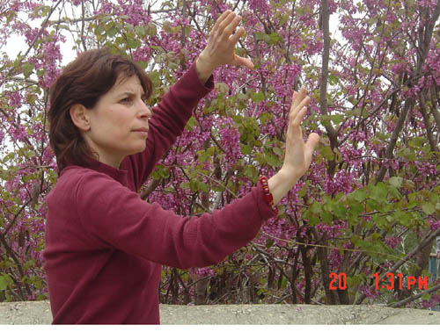
נהלי ביעילות את אורח חייך הבריא
שיטת פלדנקרייז, טאיצ'י וצ'קונג בריאותי
* רוצה למצוא את סוד הנעורים? ואת הקסם בשימור יכולות וגמישות הגוף והמוח?
*רוצה להיות חטובה, חתיכה, חמודה וחזקה
* צעד קטן למימוש חלומותיך- חיים נפלאים נטולי כאב "תחושת השינוי - מפתח הגילוי"
התרגול בשיטה מועיל ומתאים לכל אדם בכל גיל
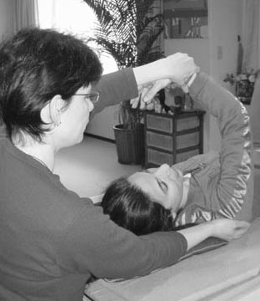
*ההשקעה קטנה והרווח מקסימלי לטווח ארוך
*פיתוח העצמי וארגון הגוף

*מצוין למניעת כאבי גב, צוואר, כתפיים ועוד
* שיפור היכולות בתפקודי היום-יום
* אין צורך בהפעלת כוח או בהשקעת מאמץ
* מציאת הנוחות והתחושה הטובה ברגע מפתיע
* שילוב רוגע והקשבה לגוף ולצרכיו
* אווירה המשרה נינוחות ושלווה
*הרגשה נפלאה ועשית הבלתי אפשרי לאפשרי
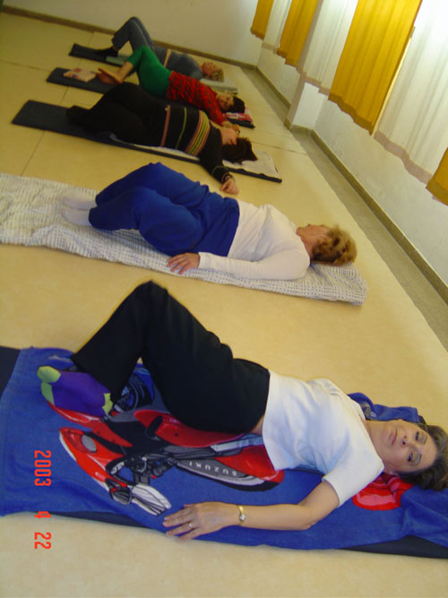
* ניסיון רב בשיעור ובטיפול
על בסיס אישי ובשיעורים בקבוצות
* גישה אישית, ידע וניסיון עשיר
* קורסים למורים בשנת שבתון
* מומחית גם לשיעורים בישיבה על כיסא
* שילוב בחוגים ושיעורים בבתי אבות, במועדוני ספורט
*שיעורים לתרגול אישי בפורמט של CD, MP3 וקלטות אודיו
* דור שלישי של מורים מוסמכים בכירים, בעלי תעודה בין לאומית, אשר למדה אצל המורים המובילים בשיטה.
* ניתן להזמין לאירועים, להרצאות,
לסדנאות לקבוצות ביתיות והדרכה אישית.
* התרגול נעשה בליווי מוזיקה יפנית וסינית אוטנטיות מהמזרח הרחוק
רינת לוין, בעלת תואר שני בפיזיולוגיה, M.Sc. בבי"ס לרפואה באוניברסיטת ת"א, חקרה ופיתחה את השיטה ופרצה את הדרך למתן לגיטימציה מדעית ומדויקת להשפעותיה הפיזיולוגיות והפסיכולוגיות.
רינת לוין,לימדה באוניברסיטת ת"א, בית החולים וולפסון לסיעוד, בית החולים תל השומר במחלקת שיקום, בית החולים ברזילאי-מחלקה נוירולוגית, בקורסים להכשרת מורים בארץ ובעולם, חשפה את השיטה לסטודנטים במכון וינגייט ולצוות הרפואי בבי"ח ברזילי.
בקרו באתר המרכז לשיטת פלדנקרייז" בת"א וברחובות –

www.feldenkrais-center.com או http://www.akatar.com/7_Feldenkrais.htm
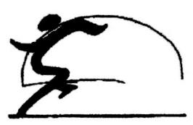 המרכז לשיטת פלדנקרייז – רינת לוין: 054-4906313

